工业和信息化部绿色低碳标准化技术委员会
筹建方案

一、业务范围
工业和信息化部绿色低碳标准化技术委员会将按照《工业和信息化部专业标准化技术委员会管理办法》开展所属领域标准化工作，具体包括：
（一）研究提出工业和信息化部绿色低碳领域综合性、基础性相关行业标准制修订项目建议；
（二）开展工业和信息化部绿色低碳领域综合性、基础性行业标准的起草、征求意见、技术审查、报批、复审、修订和修改，以及标准外文版的组织翻译和审查工作；
（三）开展相关标准的宣传和培训、标准应用推广与实施情况的评估和人才培训等工作；
（四）受工业和信息化部委托，开展相关标准的解释工作及协调工作；
（五）开展相关国内外标准一致性比对分析，跟踪、研究相关领域国际标准化的发展趋势和工作动态等；
（六）承担工业和信息化部交办的其他工作。

二、标准体系
工业和信息化部绿色低碳领域标准涵盖节能、节水、生产过程清洁化、资源节约与综合利用、绿色制造、工业碳达峰碳中和等方面，标准框架如下图所示：
标委会负责其中基础通用、术语定义、标识与方法、综合评价、数据质量、综合管理等综合性、基础性标准制修订。
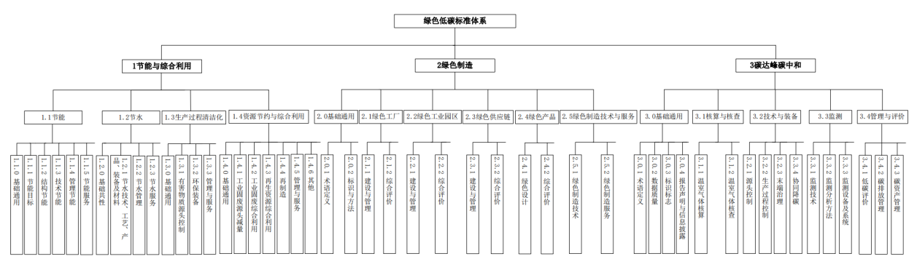
图 绿色低碳标准体系图

三、组成人员
工业和信息化部绿色低碳标准化技术委员会（筹）主任委员和副主任委员拟邀请相关部门、研究机构的负责同志或知名院士专家等担任，委员拟由国内工业绿色低碳领域政府、企业、科研院所、协会、高校等单位同事担任，秘书处挂靠单位为中国电子技术标准化研究院。挂靠单位将为秘书处提供必要工作条件和经费配套保障。

四、成立后工作计划
（一）加强绿色低碳基础理论研究。组织深入研究工业和信息化部绿色低碳理论和标准化理论，提出有效推动绿色低碳发展的标准化建议，为推动基础性、综合性、全局性的绿色低碳标准制修订奠定坚实理论基础。
（二）加快标准供给。围绕工业和信息化部绿色低碳重点工作，加大力度统筹推进重点领域标准制修订，加快工业和信息化部绿色低碳基础通用、术语定义、标识与方法、综合评价、数据质量、综合管理等综合性、基础性标准制修订。与具体行业范围内绿色低碳标准化技术组织建立联络制度，持续加强协作，促进行业技术标准与综合性、基础性标准协调统一，强化标准对工业领域绿色低碳发展的引领和支撑作用。
（三）深化标准宣贯应用。建立标准立项、征求意见、报批、应用实施等全过程工作体系，实施标准宣贯专项行动，组织各相关行业协会、标准研究机构在重点产业聚集区，多渠道多种方式开展重点标准宣贯活动，组织开展标准入企诊断活动，推动企业知标对标达标，促进标准落地实施。
（四）推动国际标准化。建立相关领域国际标准化组织和任职专家的交流合作机制，定期组织绿色低碳领域标准化动态工作座谈会，积极参与国际标准制定，推动国内标准国际转化，促进国际国内标准协调和国内标准“走出去”。

